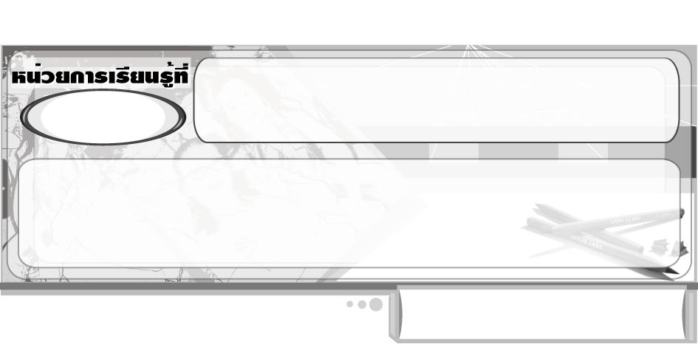
ศิลปินรุ่นจิ๋ว
2

แผนการจัดการเรียนรู้ที่ 19 พื้นฐานการวาดรูปคน : การวาดภาพ
ท่าทางที่หลากหลาย

ชั้นประถมศึกษาปีที่ 2 เวลา 1 ชั่วโมง

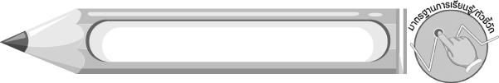
มาตรฐานการเรียนรู้/ตัวชี้วัด

มาตรฐานการเรียนรู้
ศ 1.1 สร้างสรรค์งานทัศนศิลป์ตามจินตนาการและความคิดสร้างสรรค์ วิเคราะห์ วิพากษ์วิจารณ์คุณค่างานทัศนศิลป์ ถ่ายทอดความรู้สึก ความคิดต่องานศิลปะอย่างอิสระ ชื่นชมและประยุกต์ใช้ในชีวิตประจำวัน
ตัวชี้วัด
ศ 1.1 ป.2/6 วาดภาพเพื่อถ่ายทอดเรื่องราวเกี่ยวกับครอบครัวของตนเองและเพื่อนบ้าน
ศ 1.1 ป.2/7 เลือกงานทัศนศิลป์ และบรรยายถึงสิ่งที่มองเห็น รวมถึงเนื้อหา เรื่องราว
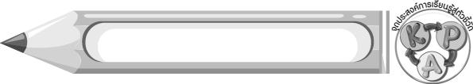
จุดประสงค์การเรียนรู้สู่ตัวชี้วัด

1. อธิบายวิธีการวาดภาพท่าทางที่หลากหลาย (K)
2. วาดภาพท่าทางต่าง ๆ ที่หลากหลาย (P)
3. ชื่นชมผลงานการวาดภาพท่าทางที่หลากหลาย (A)
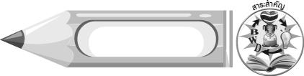
สาระสำคัญ

การวาดภาพท่าทางต่าง ๆ เราควรใช้ความจำในการจดจำท่าทางต่าง ๆ และกล้าที่จะวาดออกมา
แม้ครั้งแรกอาจจะวาดได้ไม่ดี แต่ถ้าฝึกฝนบ่อย ๆ จะทำให้เกิดความชำนาญและผลงานที่ออกมาจะดีขึ้นเรื่อย ๆ

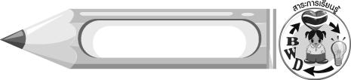
สาระการเรียนรู้

พื้นฐานการวาดรูปคน : การวาดภาพท่าทางที่หลากหลาย

คุณลักษณะอันพึงประสงค์

มุ่งมั่นในการทำงาน
ตัวชี้วัดที่ 6.2 ทำงานด้วยความเพียรพยายามและอดทนเพื่อให้งานสำเร็จตามเป้าหมาย

สมรรถนะสำคัญของผู้เรียน

ความสามารถในการใช้ทักษะชีวิต


ชิ้นงานหรือภาระงาน (หลักฐาน ร่องรอยแสดงความรู้)

ภาพวาดท่าทางที่หลากหลาย

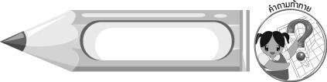
คำถามท้าทาย

นักเรียนคิดว่าท่าทางที่ตนเองวาดยากหรือไม่ และนักเรียนมีวิธีการวาดภาพท่าทางนั้นอย่างไร

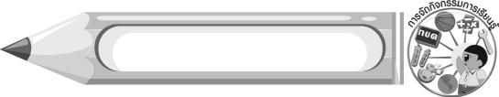
การจัดกิจกรรมการเรียนรู้

1.ให้ตัวแทนนักเรียน 4-5 คน ออกมาแสดงท่าทางอิริยาบถต่าง ๆ คนละ 1 ท่าทาง เช่น การยืน การเดิน การนั่ง และการนอน จากนั้นนักเรียนร่วมกันแสดงความคิดเห็น โดยครูใช้คำถาม ดังนี้
อิริยาบถและท่าทางต่าง ๆ ที่เพื่อนแสดงไปนั้น มีอะไรบ้าง (ตัวอย่างคำตอบ นั่ง นอน ยืน เดิน)
ในชีวิตประจำวันนักเรียนแสดงท่าทางและอิริยาบถอื่น ๆ อะไรอีกบ้าง (ตัวอย่างคำตอบ กินข้าว ดื่มน้ำ ปั่นจักรยาน เขียนหนังสือ ล้างจาน ซักผ้า)
นักเรียนจำท่าทางต่าง ๆ เหล่านั้นได้หรือไม่ (ตัวอย่างคำตอบ จำได้)
ถ้าให้นักเรียนวาดภาพการแสดงท่าทางต่าง ๆ เหล่านั้น นักเรียนจะสามารถวาดได้หรือไม่ (ตัวอย่างคำตอบ ได้/ไม่ได้)
2. ครูอธิบายให้นักเรียนฟังว่า ในความเป็นจริงคนไม่ได้อยู่นิ่ง คนเรานั้นมีอิริยาบถต่าง ๆ กัน เช่น นั่ง นอน ยืน วิ่ง หรือเดิน นักเรียนสามารถวาดภาพคนที่กำลังทำท่าทางต่าง ๆ ได้ ถ้านักเรียนจำท่าทางนั้น ๆ ได้
3. ครูสาธิตการวาดภาพท่าทางต่าง ๆ เช่น การวิ่ง การยืน หรือการนอน ลงบนกระดาน ให้นักเรียนดู
4. นักเรียนทายว่าภาพแต่ละภาพบนกระดานแสดงท่าทางหรืออิริยาบถอะไร
5. นักเรียนเตรียมวัสดุอุปกรณ์ต่าง ๆ ที่ใช้ในการวาดภาพ เพื่อเตรียมวาดภาพระบายสีท่าทางต่าง ๆ ที่หลากหลาย
6. นักเรียนนึกภาพท่าทางต่าง ๆ ที่ต้องการวาด จากนั้นลงมือวาดภาพระบายสีท่าทางต่าง ๆ ที่ตนเอง ชื่นชอบลงในกระดาษวาดเขียน ครูคอยให้กำลังใจและให้คำแนะนำเพิ่มเติมว่าการวาดภาพท่าทางต่าง ๆ เราควรใช้ความจำในการจดจำท่าทางต่าง ๆ และกล้าที่จะวาดออกมา แม้ครั้งแรกอาจจะวาดได้ไม่ดี แต่ถ้าฝึกฝนบ่อย ๆ จะวาดภาพท่าทางต่าง ๆ ได้ดีอย่างแน่นอน
7. นักเรียนนำผลงานของตนเองมาวิจารณ์และชื่นชมร่วมกัน จากนั้นร่วมกันลงความเห็นว่าผลงานของนักเรียนคนใดเหมือนหรือใกล้เคียงความเป็นจริงมากที่สุด ครูและเพื่อน ๆ กล่าวชื่นชม นักเรียนเจ้าของผลงานกล่าวความรู้สึก และกล่าวขอบคุณ
8. นักเรียนและครูร่วมกันสรุปความรู้ ดังนี้
การวาดภาพท่าทางต่าง ๆ เราควรใช้ความจำในการจดจำท่าทางต่าง ๆ และกล้าที่จะวาดออกมา แม้ครั้งแรกอาจจะวาดได้ไม่ดี แต่ถ้าฝึกฝนบ่อย ๆ จะทำให้เกิดความชำนาญและผลงานที่ออกมาจะดีขึ้นเรื่อย ๆ
9. ให้นักเรียนแสดงความคิดเห็น โดยครูใช้คำถามท้าทาย ดังนี้
นักเรียนคิดว่าท่าทางที่ตนเองวาดยากหรือไม่ และนักเรียนมีวิธีการวาดภาพท่าทางนั้นอย่างไร


การจัดบรรยากาศเชิงบวก

นักเรียนแต่ละคนวาดภาพระบายสีท่าทางต่างๆ ที่หลากหลาย ครูคอยให้กำลังใจและคำแนะนำ พร้อมชื่นชมผลงานเมื่อนักเรียนวาดเสร็จ

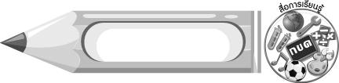
สื่อการเรียนรู้

1. กระดาษวาดเขียน
2. ดินสอ
3. สีไม้หรือสีเทียน
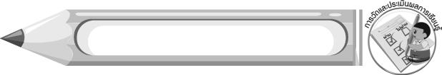
การวัดและประเมินผลการเรียนรู้

1. วิธีการวัดและประเมินผล
สังเกตพฤติกรรมของนักเรียนในการเข้าร่วมกิจกรรม
2. เครื่องมือ
แบบสังเกตพฤติกรรมการเข้าร่วมกิจกรรม
3. เกณฑ์การประเมิน
การประเมินพฤติกรรมการเข้าร่วมกิจกรรม
ผ่านตั้งแต่ 2 รายการ ถือว่า ผ่าน
ผ่าน 1 รายการ ถือว่า ไม่ผ่าน



ข้อเสนอแนะของผู้บริหารสถานศึกษา

________________________________________________________________________________________________________________________________________________________________________________________________________________________________________________________________________________________________________________________________________________________________________________________________________________________________________________________________________________________________________________________________________________________________________________________________________________________________________________________________________________________________________________________________________________________________________________________________________________________________________________________________________________________________________________________________________________________________________________________________________________________________________________________________________________________________________________________________________________________________________________________________________________________________________________________________________________________________________________________________________________________________________________________________________________________________________________________________________________________________________________________________________________________________________________________________________________________________________________________________________________________________________________________________________________________________________________________________________________________________________________________________________________________________________________________________________________________________________________________________________________
________________________________________________________________________________________________________________________________________________________________________________________________________________________________________________________________________________________________________________________________________________________________

ลงชื่อ__________________ (ผู้บริหารสถานศึกษา)
(__________________)
_____/_____/_____

บันทึกหลังการสอน

ผลการจัดการเรียนการสอน
________________________________________________________________________________________________________________________________________________________________________________________________________________________________________________________________________________________________________________________________________________________________________________________________________________________________________________________
________________________________________________________________________________________

ปัญหา/อุปสรรค
________________________________________________________________________________________________________________________________________________________________________________________________________________________________________________________________________________________________________________________________________________________________________________________________________________________________________________________________________________________________________________________________________________

แนวทางแก้ไข
________________________________________________________________________________________________________________________________________________________________________________________________________________________________________________________________________________________________________________________________________________________________________________________________________________________________________________________________________________________________________________________________________________

ลงชื่อ__________________ (ผู้บันทึก)
(__________________)
_____/_____/_____

